ID. får batterier med den højeste kapacitet og 8 års garanti

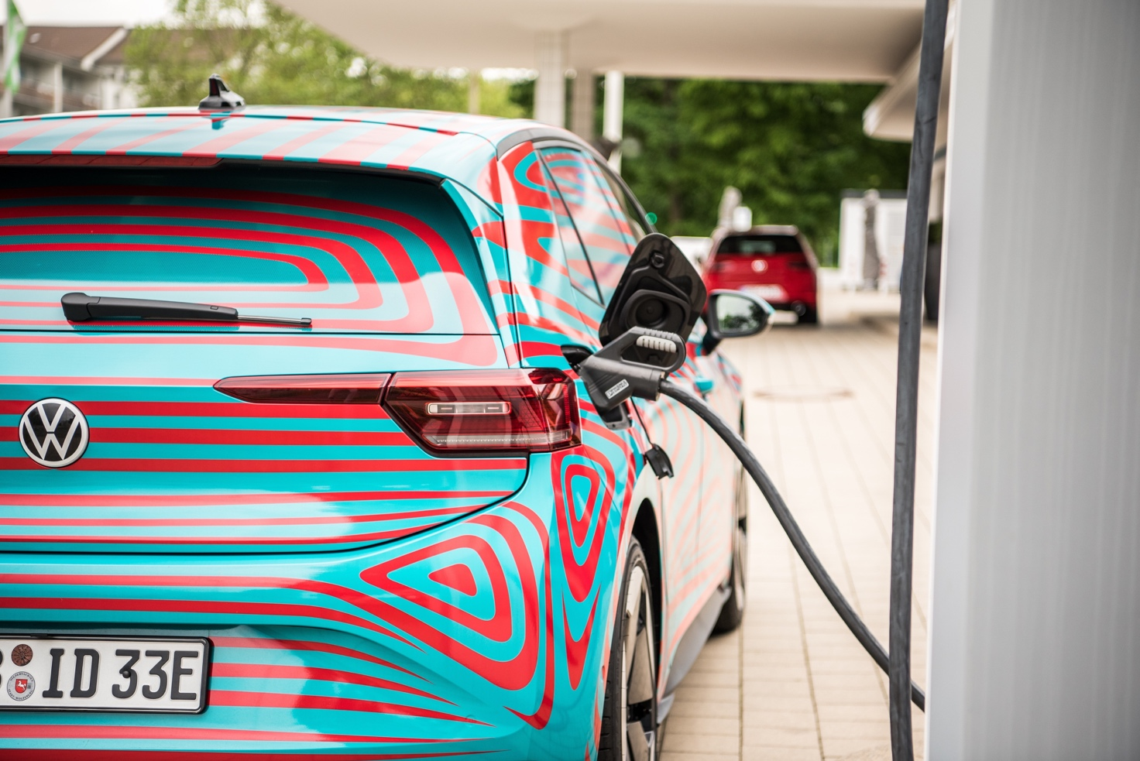

- Volkswagen garanterer kapaciteten på batterierne i ID. i 8 år eller 160.000 km
- Batterierne i ID.-elbilerne kan klare op til 125 kW opladning, så de hurtigt kan oplades på farten
- En ny serie af Volkswagen wall box-opladere gør hurtig opladning muligt både i hjemmet og på job

Volkswagen introducerer den nye ID.3 elbil i slutningen af året. Den kompakte familiebil er det første medlem af ID.-familien – en ny generation af progressive elektriske biler udstyret med lithium-ion-batterier med en rækkevidde på op til 550 km, der gør bilerne egnet til lange ture.

Centre of Excellence
I 2017 samlede Volkswagen udviklingen af batterier på Centre of Excellence. Blandt mange andre ting skal centret sikre, at alle batterier til ID.-elbiler bevarer deres maksimum kapacitet over lang tid og dermed garanterer en lang rækkevidde. ”Vores mål er at sikre, at batterierne får lige så lang levetid som vores biler”, udtaler Frank Blome, leder af Centre of Excellence i Salzgitter.

Høj ladekapacitet giver hurtige ladetider
Volkswagen vil tilbyde ID.-batterier i forskellige størrelser. Det markerer en ny tilgang til elbiler for Volkswagen i forhold til hidtidige elbiler som e-up! og e-Golf. Hvis en ejer af en ID. ikke har behov for lang rækkevidde (måske fordi de kun kører kortere ture i byen), kan de vælge et batteri med lav energikapacitet. Dette vil samtidig gøre deres bil billigere. Dem, der typisk kører lange ture, vil på den anden side vælge et større batteri, hvilket muliggør en mere fleksibel brug af bilen. Afhængig af batteri og model kan man opnå en rækkevidde fra cirka 330 til 550 km (WLTP). Volkswagen har samtidig udviklet batterierne, så de kan lades med op til 125 kW, hvilket er højere, end vi hidtil har været forvænt med for biler i ID.3-klassen. Det gør hurtigladning muligt og ladetiden kortere.

Bekvem opladning i hjemmet. Ekstrem hurtig opladning på farten.
Volkswagen forventer, at 50 % af alle opladninger vil ske i hjemmet og 20 % på jobbet. Netop dette forhold var udgangspunktet for en ny type wall box-ladere udviklet af Volkswagen. Disse opladere, der kan installeres ved hjemmet eller på arbejdet, fungerer med en ladekapacitet på op til 11 kW (AC). Fordelen er, at ladetiden er markant kortere end med en konventionel 230 volt strømforsyning – en wall box har strøm nok til at kunne lade et batteri helt op i løbet af en nat eller i løbet af en arbejdsdag. Volkswagen tror på, at 25 % af al opladning vil foregå ved offentlige tilgængelige ladestandere og 5 % ved store ladestationer langs motorvejene. Afhængig af kørestil vil det kun være nødvendigt at lade en ID.3 med det største batteri op to gange på en tur fra Hamburg til München, eller fra Torino til Paris (begge ture er på ca. 800 km). Hvis batteriet er opladt ved en hurtigladestation, kan du lade op til cirka 260 km (WLTP) ekstra rækkevidde på cirka 30 minutter.

